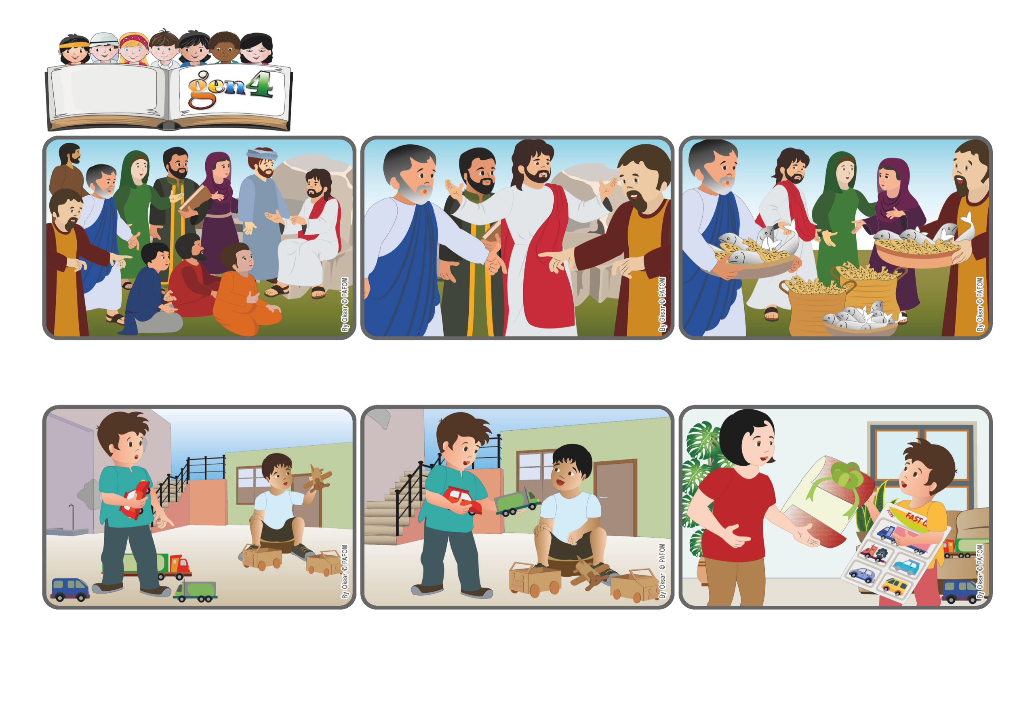

**生活聖言**

**「你們給他們吃的罷！」(路9:13)**

**慷慨地給予 會創造奇蹟**

（摘自2025 年6 月22日基督聖體聖血節禮儀讀經內容）

群眾來聽耶穌講道。耶穌治癒了許多人，並向他們講述了天主的王國。與耶穌在一起感覺太好了，沒有人想回家！已經快到黃昏了，但大家仍坐在那裡聽祂講話。

門徒們很擔心，因為天色已晚，便請求耶穌讓眾人離開，以便他們可以找地方吃飯和過夜。耶穌卻非常平靜地告訴門徒：「你們給他們吃的罷！」

門徒回答說：「我們該怎麼辦呢？目前只有五個餅和兩條魚！」但對耶穌來說，即使是那麼一點點食物也很重要。祂祝福了食物，擘開遞給門徒，叫他們分發給人群。每個人都吃飽了，甚至還剩下12籃食物！

「要是耶穌能給他一些真正的玩具車該多好！」然後他想到一個主意，就把自己的兩輛玩具車送給了他。 丹尼心理想：「我幫助耶穌送給他一些玩具車了！」，他覺得很開心。

幾天後，他的姊姊回到家, 對他說：「這是我朋友送給我的，都送給你！」丹尼打開包裹，發現裡面都是小玩具車！現在耶穌大量的回報了他！

來自墨西哥的丹尼非常的喜歡玩玩具車。

有一天，他帶了一些玩具車到院子裡玩耍。他看到附近有一個小朋友在玩紙板做成的小車子，就一直看著他，心裡想：